Clase 4 PEP 8

https://bbbcapacitaciones.chaco.gob.ar/playback/presentation/2.3/4821b1fc41740cb2e3b42377e28cb570b0c3ad36-1746646084031

Frameworks

Identacion

Nombres de variables

Las constantes van todas en mayúsculas

Aca solo estoy definiendo la funciona

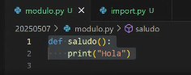

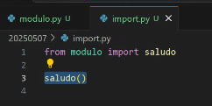

Aca la estoy invocando la función

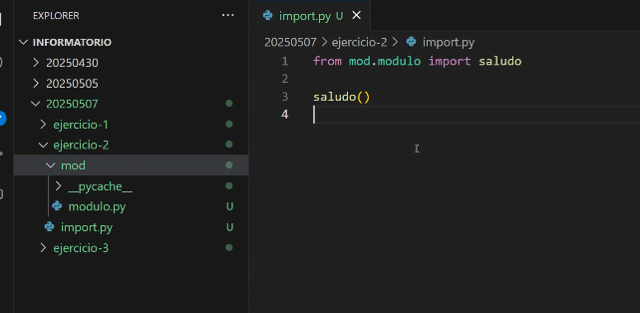

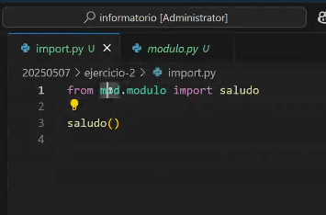

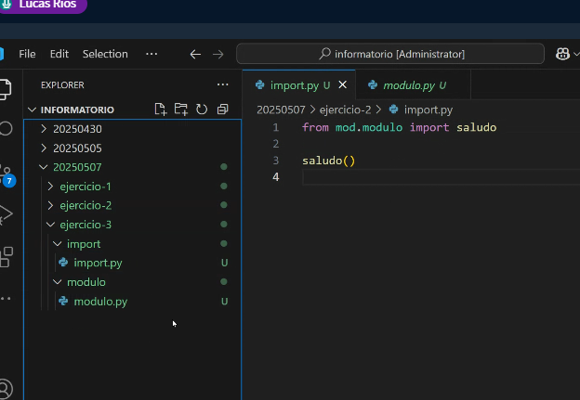

Import es palabra reservada por eso se renombro la carpeta a mod